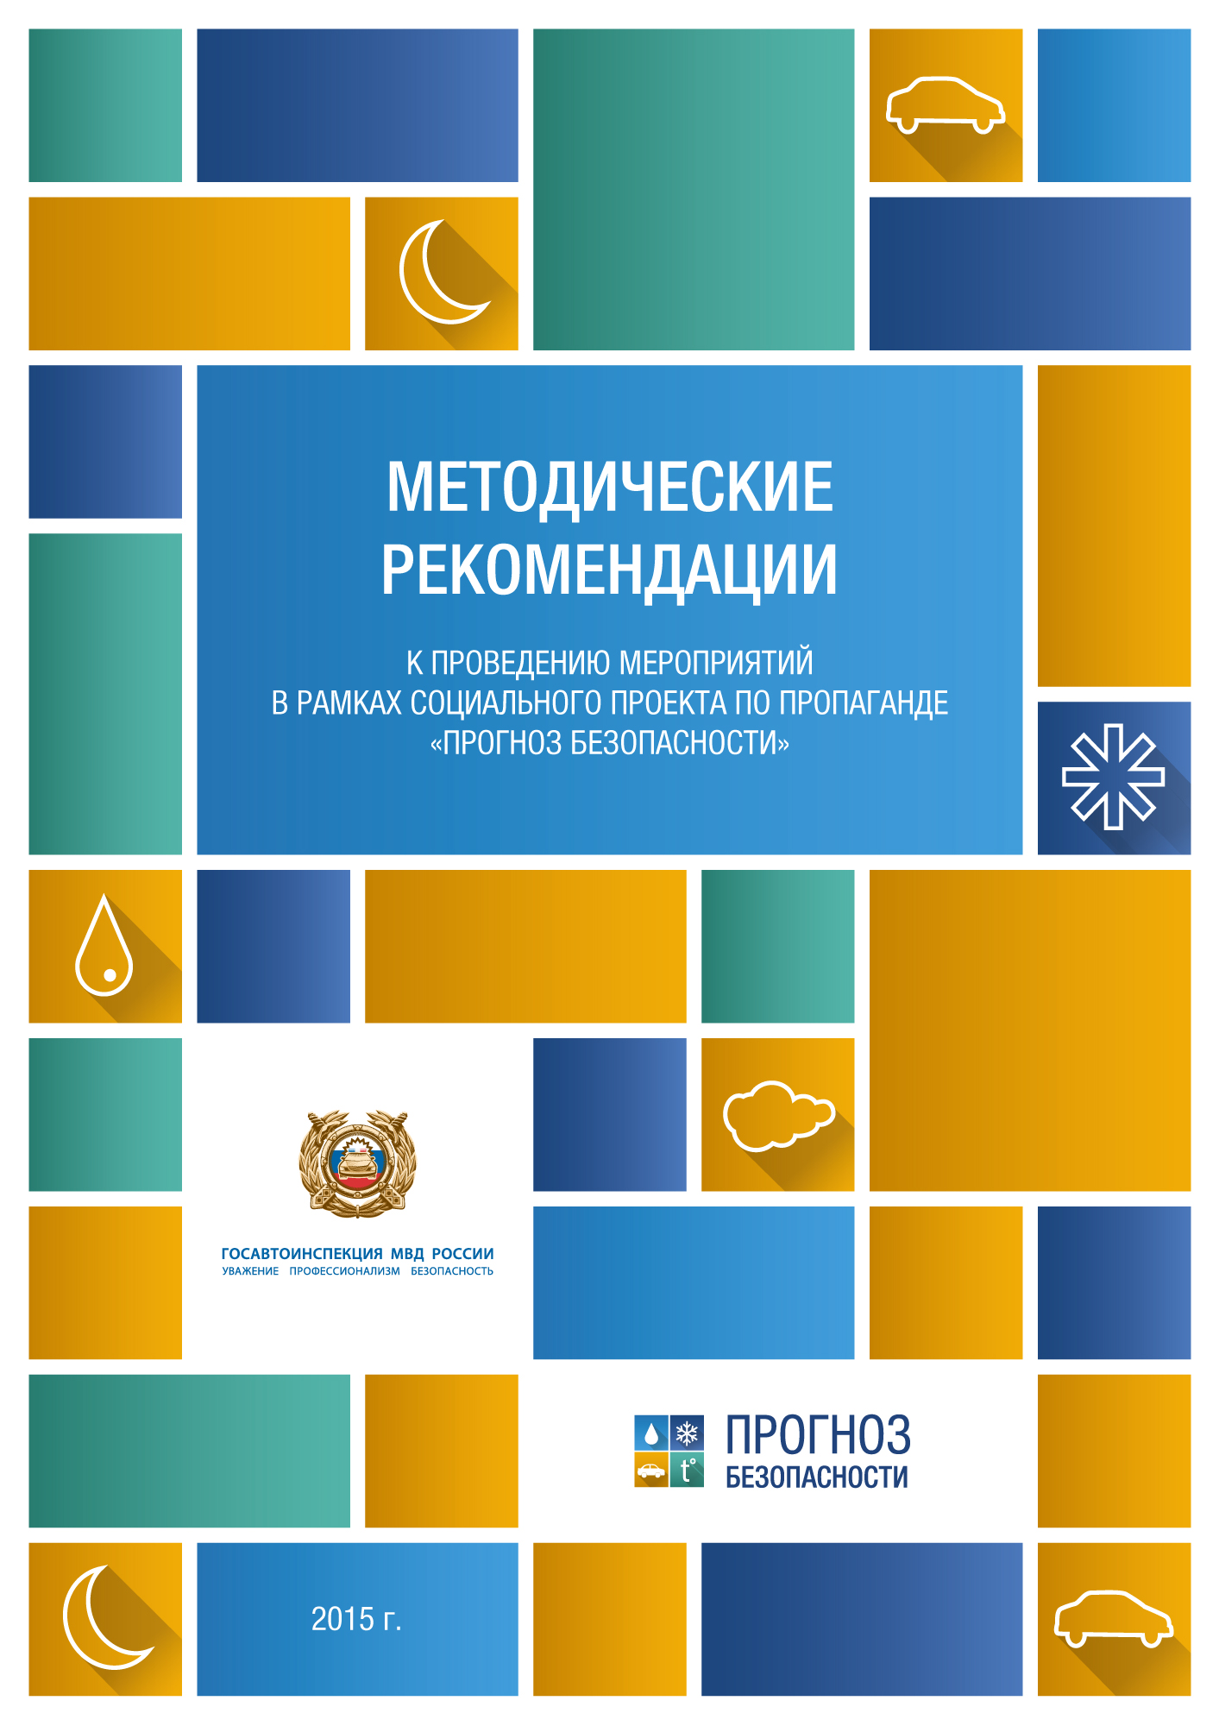
Приложение

СОЦИАЛЬНАЯ КАМПАНИЯ «Прогноз безопасности!»

Введение
Неправильно выбранная модель поведения на дороге, не соответствующая текущим погодным условиям, нередко является причиной дорожно-транспортных происшествий различной степени тяжести. Большинство водителей не уделяют должного внимания выбору правильной модели поведения на дороге, а также не воспринимают неправильно выбранную в зависимости от погодных условий скорость как действие, способное привести к негативным последствиям.
Для обеспечения безопасного движения водитель должен выбрать правильную (адекватную погодным условиям) модель поведения на дороге, а также вести транспортное средство со скоростью, не превышающей установленного ограничения, учитывая при этом интенсивность движения, особенности и состояние транспортного средства и груза, дорожные и метеорологические условия, в частности, видимость в направлении движения. Выбранная модель поведения, а также скорость должны обеспечивать водителю возможность постоянного контроля за движением транспортного средства для выполнения требований Правил дорожного движения.
Согласно заключениям экспертов, основанных на данных, в ряде стран, где интенсивность движения мало меняется в течение года, наибольшая аварийность наблюдается в осенне-зимний период – период, соответствующий наиболее неблагоприятным погодным условиям.
При этом наблюдается следующая закономерность: кратковременные осадки после продолжительного сухого периода вызывают резкое увеличение количества ДТП. Однако при затяжных осадках происходит адаптация водителей, в результате чего количество ДТП постепенно уменьшается. Согласно заключениям экспертов, основанным на данных статистики ГИБДД, любые погодные изменения приводят к увеличению дорожных аварий. Особенно транспортные проблемы обостряются на границе сезонов, так как водители не всегда готовы к погодным изменениям, в частности, к ухудшению видимости, изменению состояния дорожного покрытия из-за дождя, появления снега, наледи и т.д.
Условия движения в период действия неблагоприятных метеорологических явлений значительно сложнее, чем при сухом чистом покрытии. Различия определяются рядом факторов, основными из которых являются:
- снижение сцепных качеств покрытия, изменение взаимодействия автомобиля с дорогой, ухудшение ровности покрытия под влиянием осадков, гололеда, тумана, повышенной влажности воздуха и других факторов;
- ухудшение видимости в период туманов, осадков, пурги, пыльных бурь, слепящего действия солнца, изменяющих восприятие водителем условий движения;
- изменение очертания и внешнего вида проезжей части и обочин, параметров поперечного профиля из-за снежных отложений и образования полос наката, что приводит к изменению восприятия дороги водителем;
- ухудшение эксплуатационно-технических качеств автомобиля, прежде всего систем, обеспечивающих удобство и безопасность движения, к которым относятся тормоза, рулевое управление, устройства, обеспечивающие обзорность и видимость, сигнальная система.
Немаловажным следствием неправильно выбранной модели поведения на дороге является существенное увеличение незначительных ДТП, в которых основное повреждение получают транспортные средства, большинство из которых направляется на ремонтные работы в рамках страховых случаев. Так, увеличение числа незначительных ДТП в условиях неблагоприятной погоды может составлять от 20% до увеличения в несколько раз.
О Кампании
Официальное название: «Прогноз безопасности»
Логотип
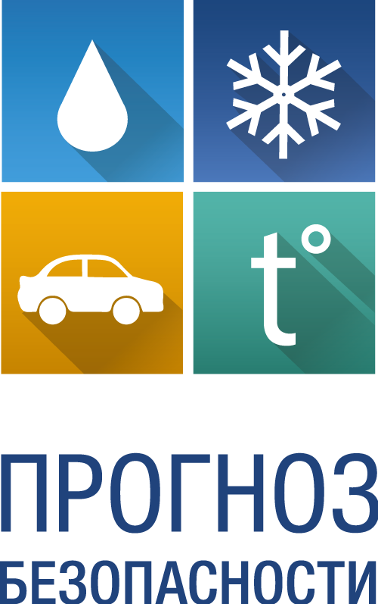

Описание логотипа
В качестве логотипа мы используем сочетание пиктограммы автомобиля, а также снега, дождя и температуры, которые символизируют неблагоприятные погодные условия, оказывающие влияние на движение в осенне-зимний период. В свою очередь, пиктограмма с автомобилем своим ярким предупреждающим фоном делает акцент на то, что водителю необходимо обращать внимание на погоду и выбирать правильную модель поведения за рулем, чтобы поездка осенью, зимой и ранней весной была максимально безопасной.

Описание персонажей

Для того, чтобы донести идеи нашей Кампании до самых маленьких пешеходов, мы решили обратиться к ним через специально созданных персонажей, которые не только похожи на героев любимых детских мультфильмов, но и обладают специальными знаниями о том, как правильно вести в себя в непогоду. Наши персонажи – не люди, но обладают всеми человеческими качествами. Они позитивные, забавные, вызывают улыбки и нравятся детям. Их образы прекрасно подходят для сувенирной продукции, печатных материалов, игр, а также для создания «ростовых кукол». Сама идея выбора двух персонажей построена на сказочной борьбе добра со злом. В роли «добра» выступает Светик – положительный герой, добрый, отзывчивый, умный, всегда готовый прийти на помощь. Внешний облик у Светика яркий, заметный на дороге, со светящимися элементами. Светик всегда ведет себя правильно, прощает все козни Непогодки и учит ее, как правильно себя вести.
Непогодка, похожа на тучку, – персонаж «отрицательный». По характеру она хитрая, вредная, делает все не так, строит всякие козни Светику. Пытается научить детей плохому. Но все у нее происходит забавно и не так страшно, и в финале каждой «негативной», подстроенной ей же ситуации, она «переходит на сторону добра» и понимает, что нужно выбирать правильное поведение при плохих погодных условиях.

Целью Кампании по пропаганде безопасности дорожного движения «Прогноз безопасности» является:

предотвращение дорожно-транспортных происшествий, возникающих по причине выбора неправильной модели поведения на дороге в соответствии с текущими погодными условиями.

Условиями достижения цели в рамках данной Кампании является решение следующих задач:

разъяснение водителям необходимости выбора правильной модели поведения, в том числе скорости движения, в соответствии с текущими погодными условиями, оказывающими влияние на дорожную ситуацию (различные виды осадков, ограничения видимости из-за смены дня и ночи, температурные изменения и др.);

донесение до целевой аудитории основной идеи, что важнейшим фактором безопасного движения при различных погодных условиях является выбор правильной модели поведения на дороге, в том числе скорости, достаточной для полной безопасной остановки в случае необходимости;

актуализация проблемы в обществе;

увеличение в долгосрочной перспективе доли лиц, осуществляющих выбор правильной модели поведения в соответствии с текущими погодными условиями, в том числе скорости движения, соответствующей установленным ограничениям и конкретным дорожным условиям, связанным с различными погодными факторами, оказывающими влияние на дорожную ситуацию.

Целевая аудитория

Основная целевая аудитория:
участники дорожного движения: водители.
Дополнительная целевая аудитория:
- участники дорожного движения: пешеходы, в том числе несовершеннолетние.
Для данной аудитории основной акцент в Кампании будет сделан на изменение отношения к проблеме безопасности пешеходов, связанной с необходимостью повышения уровня внимательности при неблагоприятных погодных условиях и необходимостью использования специальных световозвращающих элементов в зависимости от дорожных ситуаций, связанных с изменением погодных условий (в том числе из-за различных форм осадков, ограничения видимости из-за смены дня и ночи, температурных изменений и т.д.);
- органы государственной власти субъектов Российской Федерации и местного самоуправления;
- средства массовой информации (СМИ);
- общественные организации и иные заинтересованные лица.
Период проведения Кампании: с 01 февраля по 24 апреля 2015 года.
Ключевые инструменты Кампании
Промомероприятия
В регионах России предлагается провести масштабные просветительские мероприятия, которые будут включать в себя активности во всевозможных каналах, где удается соприкоснуться с целевой аудиторией.
Активации в разных каналах направлены на формирование у целевой аудитории представления о проблематике – влиянии неблагоприятных погодных условий на формат передвижения по дорожному полотну.
Промомероприятия в поддержку пропаганды предполагают:
- показы образовательного фильма в вузах и автошколах и беседы с сотрудниками Госавтоинспекции на заданную тему;
- познавательные уроки в детских садах, школах (начальные классы);
- познавательные уроки в школах (старшие классы).

Занятия в вузах, ссузах
Среди студентов встречаются и пешеходы, и начинающие водители. Цель коммуникации – понятным и доступным языком донести информацию об ухудшении сцепления шин автомобиля с дорогой во время неблагоприятных погодных условий, а также информацию об увеличении длины тормозного пути автомобиля в связи с этим, и еще раз напомнить студентам – как водителям, так и пешеходам, насколько важно быть заметным на дороге.
Механика коммуникации в вузах:
Показ научно-популярного фильма «Невидимая угроза» о том, что скрывается за внешне безобидными природными явлениями (капля дождя, снежинка), о разных агрегатных состояниях воды, о том, как изменение температуры воздуха и осадки влияют на состояние дорожного покрытия и сцепление шин с дорогой, о тормозном пути автомобиля на гололеде, водяной плёнке, о плохой видимости во время тумана.
Для коммуникации требуется:
- скачать фильм «Невидимая угроза» по ссылке
https://cloud.mail.ru/public/4ada5eb18c14/%D0%9D%D0%B0%D1%83%D1%87%D0%BD%D0%BE%20%D0%BF%D0%BE%D0%BF%D1%83%D0%BB%D1%8F%D1%80%D0%BD%D1%8B%D0%B9%20%D1%84%D0%B8%D0%BB%D1%8C%D0%BC%20'%D0%9D%D0%B5%D0%B2%D0%B8%D0%B4%D0%B8%D0%BC%D0%B0%D1%8F%20%D1%83%D0%B3%D1%80%D0%BE%D0%B7%D0%B0'.mp44;
- распечатать вопросы к тесту Приложение № 1.
Занятия в детских садах и начальных классах школ
Занятия в детских садах и начальных классах школ необходимо проводить с целью пропаганды внимательного отношения к изменяющимся погодным условиям, а также с целью демонстрации практических приемов по реагированию на эти условия.
Для коммуникации требуется распечатать:
- урок-занятие «Встречаем весну безопасно», раскраску (Приложение № 2);
- карточки для игры (Приложение № 3);
- памятку для родителей (Приложение № 4);
- материалы «Маленькие монстры» (Приложение № 5).
Занятия в школах (старших классах)
Занятия проводятся с целью убеждения аудитории в необходимости применения дополнительных мер безопасности при изменении погодных условий, опираясь на рассмотрение физических явлений и решение задач.
Механика коммуникации в старших классах школ:
Проведение урока физики на тему «Влияние погодных условий на безопасность дорожного движения», в рамках которого в формате интерактивного урока ученики вместе с учителем поймут, какие перемены в погоде могут значительно изменить дорожную ситуацию, как погода влияет на состояние водителя.
Во время урока учащиеся совместно с учителем обозначат последствия негативных погодных условий; проведут эксперименты на зависимость тормозного пути от свойств поверхности, на рассеивание света в водяном облаке, на определение влажности; решат задачи на расчёт тормозного пути, рассеивание света.
Для коммуникации требуется:
- скачать презентацию (Приложение № 6);
- распечатать конспект урока физики (Приложение № 7).
Занятия в автошколах
Механика коммуникации с аудиторией в рамках активности в данном канале:
Просмотр научно-популярного фильма «Невидимая угроза» о влиянии погодных условий на модель управления автомобилем.

Для коммуникации требуется:

- скачать фильм «Невидимая угроза» по ссылке
https://cloud.mail.ru/public/4ada5eb18c14/%D0%9D%D0%B0%D1%83%D1%87%D0%BD%D0%BE%20%D0%BF%D0%BE%D0%BF%D1%83%D0%BB%D1%8F%D1%80%D0%BD%D1%8B%D0%B9%20%D1%84%D0%B8%D0%BB%D1%8C%D0%BC%20'%D0%9D%D0%B5%D0%B2%D0%B8%D0%B4%D0%B8%D0%BC%D0%B0%D1%8F%20%D1%83%D0%B3%D1%80%D0%BE%D0%B7%D0%B0'.mp44;

- распечатать вопросы к тесту (Приложение № 8).

Под неправильной моделью поведения здесь и далее понимается комплекс действий участника дорожного движения, в том числе выбор скоростного режима, не соответствующего погодным условиям, неправильно принимаемые решения о возможности обгона и совершения разворота в соответствии с погодными условиями, неправильный выбор резины для автомобиля, не соответствующий погодным условиям, неправильное использование системы освещения автомобиля и другие элементы поведения водителя, которые могут привести к возникновению ДТП из-за несоответствия выбранной модели поведения водителя погодным условиям.
Согласно оценкам Экспертного центра «Движение без опасности», а также материалам, в том числе Institute for Road Safety Research https://www.swov.nl/rapport/Factsheets/UK/FS_Influence_of_weather.pdf и другим исследованиям.
Согласно оценкам экспертного центра «Движение без опасности» и данным ГУОБДД МВД РФ за 2013 год.

